**2020 Chat Bot**

**技術報告**

**09/28作業二**

**學號 : 106590040**

**班級 : 資工四**

**姓名 : 溫致綱**

**技術主題 :**

1. 理解AI及Big Data在數位轉型時代中，所扮演的重要角色
2. 掌握軟體工程專業，能深入運用各開發平台PaaS設計框架
3. 明白Chat/App/Web等數位通路之技術競爭力及場域價值
4. 熟悉Line Messaging API，建置包含webhook/follow/message/replyMessage/menu/template的AlertBot對話機器人
5. 將對話基部人部屬至Google Cloud Function

**作業輸入、輸出 :**

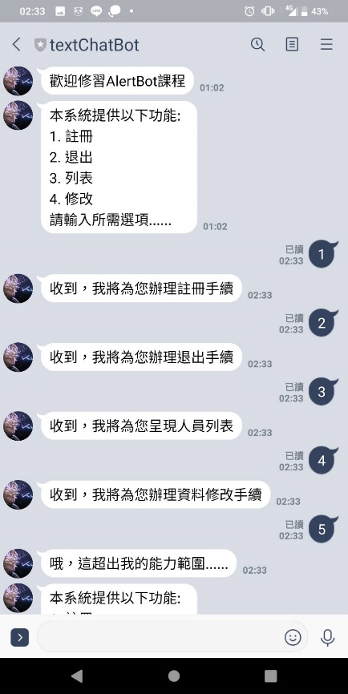

(text chat bot)

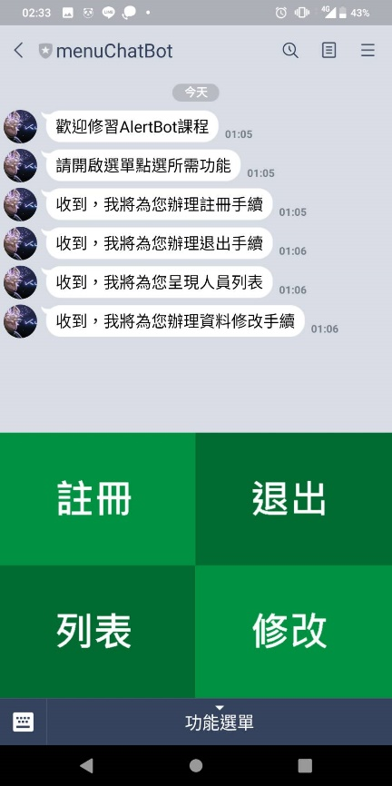

(menu chat bot)

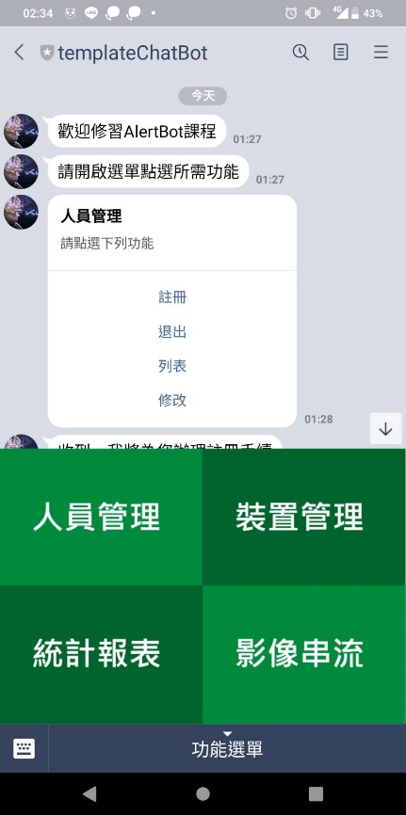

(template chat bot - 1)

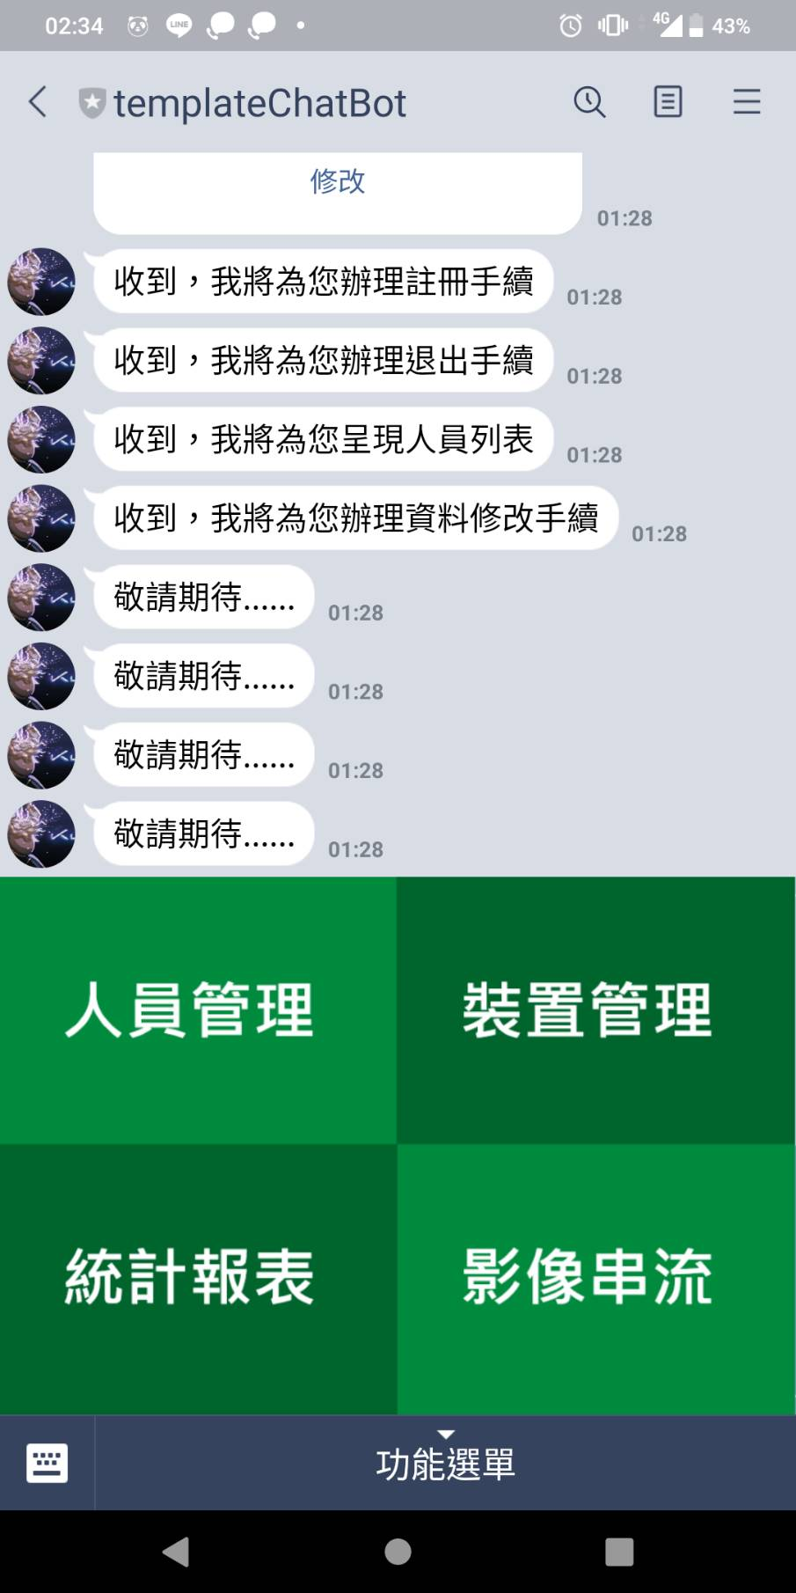

(template chat bot - 2)

**學習心得 :**

在數位轉型的時代中，AI及Big Data扮演著重要的角色。在逐漸數位化的現在，data是一種新興起的、重要的資源，他有著容易取得、數量龐大、亦於處理等特性，並且大量的data可以藉由AI學習到難以推理出來的知識，例如經典的啤酒與尿布，除了這些數據上所帶來的優勢外，圖像、聲音等各種可記錄、可被視為data的數據也藉由AI提升了各項生活、製造水平，例如製造業就十分仰賴圖像AI演算法進行錯誤檢測。

除了AI及Big Data外，開發軟體的技巧也越來越被人們所重視，像是現在十分流行的敏捷式開發，就是為了快速發展一些中小型的項目。而MVVM、Desing Pattern、TDD這些方法則是讓我們可以從程式的本質上去降低維運上的困難，並且讓開發員有著共同的語言，當設計出的程式有原則可循時，人員的加入和修改都會更加容易。在近期，隨著雲端和網路的興起，PaaS也在火熱的發展中，藉由這項技術，由於這個世界的變化越來越快，因此快速開發是一件相當重要的事情，有可能比別人晚了一步，就已經被別人做出來、或是已經沒有這個需求了，而PaaS就可以讓我們可以將一些繁瑣但對不是在開發實際需求的基礎設施省下來，也因此，我們可以藉由租借他人借設好的雲端基礎設施，快速開發我們所需要的功能。

在現在的數位通路中，主要分為Chat、App、Web三種型式。在這其中Chat的黏度最佳，並且可以進行推播及身分辨識等功能，它也具有免下載、更新、登入等性質，因此它相當適合作為應用入口及系統整合，藉由它來導航到其他App內，App具有一鍵開啟、可推播、取得裝置控制權等優點，因此現今許多應用都朝著這方向發展，但App能做的事只有在自己的裝置上，如果需要使用到網路相關功能，還是必須串聯到Web，Web在如今由於不方便訪問、不能進行推播的緣故，因此較少人在Web上進行開發，但後臺所需的功能如database還是需要再Web完成。

透過這個禮拜的作業，我學習到了如何開發Messaging API，其主要的架構分為三層，由user傳送訊息到line的官方帳號，接著會串連到Line Platform並發送Webhook事件給Webhook URL的bot server，接著根據server的程式透過Line Platform給予使用者回應。我們所使用的Google Cloud Server就可以替我們省下架設server的麻煩，讓我們可以簡單的在上面撰寫function即可。